**BỘ CÔNG THƯƠNG**

**TRƯỜNG CAO ĐẲNG CÔNG NGHIỆP HUẾ**

**KHOA CÔNG NGHỆ THÔNG TIN**

**---------------**



**KHÓA LUẬN TỐT NGHIỆP**

***Đề tài:***

**XÂY DỰNG WEBSITE BÁN SÁCH**



***Giáo viên hướng dẫn: Sinh viên thực hiện:***

**ThS. HUỲNH BẢO QUỐC DŨNG PHẠM XUÂN DUY**

**Huế, 5/2017**

**NHẬN XÉT CỦA GIÁO VIÊN HƯỚNG DẪN**

MỤC LỤC

**MỞ ĐẦU** 1

**CHƯƠNG 1 - MÔ TẢ BÀI TOÁN** 2

**CHƯƠNG 2 - KHẢO SÁT HỆ THỐNG** 4

2.1. Khảo sát hiện trạng. 4

2.2. Mục tiêu. 5

2.3. Yêu cầu về chức năng. 5

2.4. Yêu cầu phi chức năng. 6

2.5. Kế hoạch thực hiện. 6

**CHƯƠNG 3 - PHÂN TÍCH HỆ THỐNG** 7

3.1. Phân tích chức năng. 7

3.1.1. Mô hình phân rả chức năng. 7

3.1.2. Mô tả các chức năng. 8

3.1.3. Mô hình luồng dữ liệu (DFD). 9

3.2 Phân tích dữ liệu. 15

**CHƯƠNG 4 - THIẾT KẾ HỆ THỐNG** 16

4.1. Thiết kế kiến trúc tổng thể của hệ thống. 16

4.2. Thiết kế dữ liệu. 18

4.2.1. Mô thình quan hệ. 18

4.2.2. Mô tả chi tiết về các quan hệ. 19

4.3. Thiết kế giao diện. 21

4.3.1. Giao diện chính. 21

4.3.2. Các chức năng 23

**KẾT LUẬN** 27

**TÀI LIỆU THAM KHẢO** 31

# 

MỞ ĐẦU

Công nghệ thô­­­­ng tin phát triển ngày càng hiện đại và đổi mới không ngừng, bằng việc chinh phục hết đỉnh cao này thành đỉnh cao khác. Mạng internet đang trở thành mạng truyền thông có sức ảnh hưởng lớn nhất, không thể thiếu trong tất cả các hoạt động của con người trong việc truyền tải và trao dổi dữ liệu. Không như ngày xưa, ngày nay mọi việc liên quan đến thông tin ngày càng dễ dàng hơn cho người sử dụng bằng việc kết nối internet và một dòng dữ liệu truy tìm thì ngay lập tức cả kho tài nguyên không chỉ trong nước mà ngoài nước hiện ra không chỉ bằng ngôn ngữ mà cả bằng hình ảnh, âm thanh.

Chính vì lợi ích từ internet đã thúc đảy sự ra đời và phát triển của thương mại điện tử làm biến đổi bộ mặt văn hoá cũng như nâng cao chất lượng cuộc sống của con người các hoạt động thông thường như sản xuất, kinh doanh và các doanh nghiệp cũng phát triển.

Cuộc sống con người ngày càng phát triển thì nhu cầu sống của con người cũng được nâng cao và những nhu cầu đơn giản nhưng cũng rất thiết thực. Vậy làm thế nào để đáp ứng nhu cầu của con người giúp cải thiện đời sống ngày càng cao. Chính lẽ đó các website bán hàng qua mạng ra đời để đáp ứng nhu cầu mua sắm của mọi người, giúp họ tiết kiệm được thời gian, chi phí trong việc phải đi ra các shop, các cửa hàng hay các chợ truyền thống để mua và tìm kiếm sản phẩm. Thay vào đó chỉ việc ngồi ở nhà với chiếc máy tính đã kết nối internet mọi người có thể thỏa sức tìm kiếm, lựa chọn sản phẩm mà mình muốn mua. Ngoài ra, nó còn giúp cho người quản trị dễ dàng trong việc quản lí cả khách hàng lẫn hàng hóa của họ. Đó là lí do em chọn đề tài “Xây dựng website bán sách online”.

CHƯƠNG 1   
MÔ TẢ BÀI TOÁN

* Hoạt động của khách hàng.

Khi khách đã quyết định tham gia vào hoạt động mua hàng của cửa hàng “ảo” thì mỗi khách hàng được cung cấp một giỏ hàng tương ứng. Khách hàng tự do lựa chọn loại hàng hóa nào mà mình thích vào giỏ hàng của mình. Thông qua chức năng tìm kiếm của website giúp khách hàng có thể nhanh chóng tìm được loại hàng mà mình muốn mua một cách nhanh nhất.

Khách hàng có thể cập nhật các mặt hàng hay thêm mặt hàng vào giỏ hàng của mình nếu muốn mua, có thể xóa mặt hàng trong giỏ hàng mà mình không muốn mua nữa. Nếu khách hàng chấp nhận thanh toán thì hệ thống yêu cầu nhập thông tin chi tiết của khách hàng như họ tên, địa chỉ, email, username, pasword… nếu khách hàng chưa đăng ký đăng nhập, ngược lại nếu khách hàng nào đã đăng ký rồi thì họ chỉ cần đăng nhập bằng username và password của mình.

Khi khách hàng đã hoàn thành quá trình đặt hàng với hệ thống thì khách hàng tiến hành thanh toán, khách hàng có thể lựa chọn các hình thức thanh toán trên website. Sau khi hoàn thành quá trình thanh toán khách hàng có thể thực hiện lại quá trình mua hàng của mình nếu khách hàng muốn mua thêm hàng hóa. Khi đã đặt hàng rồi, khách hàng có thể theo dõi trực tiếp tình trạng đơn đặt hàng của mình qua website nếu họ có băn khoăn, nếu họ có những gì không đồng ý thì có thể gửi đơn khiếu nại và thông tin phản hồi hệ thống qua chức năng liên hệ khách hàng.

* Hoạt động của nhà quản trị.

Cung cấp các giỏ hàng cho khách hàng giúp khách hàng cảm thấy an tâm khi mua hàng mà không bị một số lỗi làm gián đoạn quá trình mua hàng của khách hàng, giúp hiệu quả mua hàng của họ nhiều hơn cho đến khi kết thúc việc mua hàng cũng như ấn định số lượng hàng mua.

Theo dõi khách hàng: cần phải biết khách hàng tham gia mua là ai và họ cần mua mặt hàng gì trong số khách hàng tham gia vào việc mua hàng và thống kê đơn hàng mua của họ, và doanh thu với từng mặt hàng của đơn hàng, và mặt hàng bán nhiều nhất hiện tại.

Sau khi kết thúc phiên giao dịch của khách hàng, các đơn hàng khách hàng mua sẽ được tổng kết lại và chuyển sang các bộ phận khác để xử lý như các bộ phận kế toán, kinh doanh, và bộ phận chuyển giao hàng cho khách.

Để thu hút khách hàng thường xuyên tham gia vào trang web, nhà quản trị cần phải có các biện pháp để xúc tiến đăng tải các chương trình khuyến mãi, giảm giá trong những dịp cần thiết để lôi kéo khách hàng về phía mình, và có các ưu đãi cho các khách hàng thường xuyên mua hàng với số lượng lớn. Có các hoạt động quản lý và xử lý đơn hàng như: xem thông tin đơn hàng, hiển thị các mặt hàng đã giao hay chưa giao, kiểm tra tình trạng đơn hàng, lập hóa đơn giao cho khách hàng.

CHƯƠNG 2   
KHẢO SÁT HỆ THỐNG

2.1. Khảo sát hiện trạng

Hiện nay trào lưu kinh doanh qua mạng ngày càng trở nên phổ biến. Internet phát triển phát triển kéo theo nhiều dịch vụ phát triển theo đi liền với nó và việc tiếp cận với internet hiện nay không còn mấy xa lạ với con người. Do đó internet trở thành phương tiện truyền thông được nhiều người sử dụng nhất trên thế giới.

Không chỉ dung internet làm phương tiện truyền thông tin trao đổi, giải trí, xem tin tức, tìm kiếm thông tin… mọi người còn dùng internet để kinh doanh các mặt hàng bình thường đến đặc biệt của mình.

Ở Việt Nam cũng có một số trang web kinh doanh sách qua mạng như www.nxbtre.com.vn, www.nxbkimdong.com.vn... và nhiều trang web bán sách nổi tiếng khác.

Các mặt hàng sách báo được bán rất nhiều trên các website. Tuy nhiên không phải việc kinh doanh qua mạng trở thành 1 trào lưu phát triển mạnh mẽ và thu hút các nhà kinh doanh, mọi lứa tuổi mà vì 1 số lí do như không mất chi phí thuê mặt bằng kinh doanh, lương nhân viên, kinh doanh trực tuyến không phải có một nguồn vốn lớn mới có thể kinh doanh mà chỉ cần nguồn vốn đủ để tích luỹ hàng hay một số dịch vụ khác là bạn có thể bắt tay vào việc kinh doanh của mình. Mặt hàng kinh doanh qua mạng hiện nay thì các thiết bị điện tử rất phổ biến, với các shop online như thế này các chủ của hàng chỉ cần thường xuyên lên mạng quảng cáo các mặt hàng của mình với mục đích tìm kiếm và thu hút khách hàng. Khách hàng chỉ cần mấy thao tác “click chuột vào sản phẩm mà mình yêu thích và liên hệ với chủ cửa hàng là có thể chờ đơn hàng chuyển tới nhà của mình.

Việc kinh doanh qua mạng giúp nhiều công ty có nhiều cơ hội và thách thức hơn trong việc mở rộng thị trường không chỉ thời gian mà cả không gian, trong nước cũng như ngoài nước.

Bên cạnh những thuận lợi thì việc kinh doanh qua mạng vân có những vấn đề nảy sinh. Nó đòi hỏi phải có hiểu biết về công nghệ thông tin để thiết kế và tạo một trang web để thực hiện hoạt động bán hàng và quảng bá sản phẩm của mình.

Một thực tế cho thấy ở Việt Nam cho dù internet và việc mua bán hàng trực tuyến phát triển khá nhanh chóng nhưng rất nhiều người dùng vẫn đang lo sợ với phương thức kinh doanh khá mới mẻ này. Khách hàng có tâm lí lo ngại khi mua hàng vì họ không chắc chắn rằng nó tốt như các mẫu sản phẩm quảng cáo của các nhà kinh doanh bởi họ không tiếp xúc các mẫu hàng trực tiếp được, lo lắng tiền chuyển đi hàng hoá sẽ đến chậm hoặc không chuyển đến.

Về phía bên bán hàng cũng phải tốn 1 chi phí không nhỏ trong việc mua hàng hay sản xuất ra một sản phẩm nào đó mà không thể biết được phản ứng của khách hàng, hay giao hàng mà không có người nhận, hay địa chỉ không chính xác…

Hình thức kinh doanh nào cũng có nhưng ưu điểm và nhược điểm của nó tuy nhiên sự thành công của một hình thức kinh doanh nó còn phụ thuộc vào ý tưởng và cách kinh doanh của người quản lí.

2.2. Mục tiêu.

Mục tiêu của đề tài là xây dựng website hàng qua mạng cung cấp các thông tin và giá cả của công ty nhằm quảng bá hình ảnh sản phẩm và bán sản phẩm trên "thị trường ảo" cho công ty.

Với việc quảng bá thương hiệu, nhằm đáp ứng được nhu cầu mở rộng thị trường tiêu thụ sản phẩm và nâng cao hiệu quả trong hoạt động kinh doanh của công ty giúp tiết kiệm nhiều chi phí. Bên cạnh đó, còn giúp cho việc kinh doanh của công ty hiệu quả hơn khi áp dụng website vào thực tế.

2.3. Yêu cầu về chức năng.

* Đối với người quản trị:

- Để đảm bảo an toàn cho hệ thống, hệ thống cần cung cấp password để người quản trị có thể truy cập vào hệ thống thao tác với cơ sở dữ liệu của website.

- Giúp người quản trị có thể xem, theo dõi, quản lý các đơn đặt hàng mua sản phẩm của khách hàng và quản lý khách hàng. Thuận lợi trong việc thêm, sửa hàng hóa để đáp ứng kịp thời các nhu cầu của khách hàng.

- Thống kê tình hình các đơn đặt hàng và xem danh sách khách hàng tham gia vào việc đặt mua các sản phẩm.

* Đối với khách hàng:

- Có thể xem thông tin các mặt hàng, tìm kiếm sản phẩm một cách nhanh chóng và chính xác, có thể đóng góp ý kiến, các thắc mắc của mình...

- Khách hàng có thể đặt mua sản phẩm và thanh toán đơn hàng của mình.

2.4. Yêu cầu phi chức năng.

- Hỗ trợ khách hàng an toàn khi mua sản phẩm như các thông tin cá nhân liên quan đến khách hàng được đảm bảo an toàn. Giao diện thân thiện dễ dùng, hấp dẫn, dễ tìm kiếm thông tin các sản phẩm.

- Website có dung lượng không quá lớn, tốc độ xử lý nhanh.

- Việc tính toán đảm bảo chính xác và không chấp nhận sai sót.

- Đảm bảo an toàn dữ liệu khi chạy.

- Có khả năng lưu trữ nhiều dữ liệu.

2.5. Kế hoạch thực hiện.

|  |  |  |  |  |  |
| --- | --- | --- | --- | --- | --- |
| **STT** | **Giai đoạn** | **Công việc** | **Ngày bắt đầu** | **Ngày kết thúc** | **Ghi chú** |
| 1 | Khảo sát | Khảo sát | 05/3/2017 | 10/3/2017 |  |
| 2 | Phân tích | Hệ thống | 11/3/2017 | 18/3/2017 |  |
| Chức năng | 19/3/2017 | 26/3/2017 |  |
| Dữ liệu | 27/3/2017 | 2/4/2017 |  |
| 3 | Thiết kế | Hệ thống | 3/4/2017 | 9/4/2017 |  |
| Giao diện | 10/4/2017 | 15/4/2017 |  |
| 4 | Lập trình | Code | 16/4/2017 | 10/5/2017 |  |
| Kiểm lỗi | 11/5/2017 | 12/5/2017 |  |

CHƯƠNG 3   
PHÂN TÍCH HỆ THỐNG

3.1. Phân tích chức năng.

3.1.1. Mô hình phân rả chức năng.

**HỆ THỐNG   
WEBSITE BÁN SÁCH ONLINE**

Quản lý   
nhập hàng

Quản lý   
bán hàng

Báo cáo   
thống kê

Quản lý   
người dùng

Cập nhật   
sản phẩm

Tìm kiếm   
sản phẩm

Thống kê đơn đặt hàng

Đăng nhập

Cập nhật   
hóa đơn

Xem thông tin sản phẩm

Thống kê   
số lượng   
sản phẩm

Đăng kí

Cập nhật   
số lượng

Đặt   
hàng

Thống kê doanh thu

Cập nhật thông tin   
cá nhân

Thanh   
toán

Đổi mật khẩu

Xem TT đơn đặt hàng

Thống kê hàng trong kho

Duyệt   
chuyển hàng

**Hình 3.1 Biểu đồ phân rã chức năng của hệ thống.**

3.1.2. Mô tả các chức năng.

* Chức năng :quản lí nhập hàng.
  + Cập Nhật Sản Phẩm: Thêm sửa Xóa thông tin Sản phẩm, cập nhật thông tin cần sửa vào bảng Sản phẩm.
  + Cập Nhật Hoá Đơn: Cập nhật thông tin sản phẩm vào trong CSDL, update vào bảng Hóa đơn và hóa đơn chi tiết.
  + Cập Nhật Số Lượng.

- Dữ Liệu Vào: Số liệu từ các bảng bên SQL.

* Chức Năng: Quản Lí Bán Hàng.
  + Tìm kiếm sản phẩm: Khi khách hàng đến với Website muốn tìm kiếm tên của một sản phẩm thì nhập thông tn cần tìm rồi click vào Tìm kiếm, hệ thống sẽ gửi thông tin khách hàng cần tìm về sản phẩm nếu có trong CSDL.
  + Xem thông tin sản phẩm: Khách hàng muốn xem thông tin sản phẩm thì click vào hình một sản phẩm bất kì để đọc thông tin sản phẩm đó để biết và lựa chọn mặt hàng cần mua.
  + Đặt hàng: Khi khách hàng muốn mua sản phẩm nào đó thì khách hàng phải đăng nhập vào hệ thống Website hệ thống sẽ cấp cho bạn 1 tài khoản để bạn tự do lựa chọn sản phẩm.
  + Thanh toán: Khách hàng có thể đặt hàng thông qua website và trả tiền thông qua 2 hình thức: qua thẻ hoặc thanh toán trực tiếp khi chúng tôi giao hàng tận nơi cho khách hàng.
  + Xem thông tin đơn đặt hàng:.Khách hàng có thể đặt hàng qua hệ thống Website nhà quản trị sẽ xem thông tin đơn đặt hàng của khách hàng nếu trong hệ thống còn hàng thì hệ thống sẽ duyệt đơn và trả lời đơn khách hàng và thực hiện giao dịch. Còn nếu hết hàng hệ thống sẽ gửi lại thông báo cho khách hàng.
* Chức năng: Báo cáo thống kê.
  + Thống kê đơn đặt hàng: Nhà quản trị sẽ thống kê đơn đặt hàng của khách hàng đã đặt hàng dựa vào đơn đặt hàng.
  + Thống kê số lượng: Nhà quản trị sẽ thống kê số lượng sản phẩm còn lại trong kho hàng để kiểm kê.
  + Thống kê doanh thu: Nhà quản trị thống kê tổng tiền bán được qua các hóa đơn.
  + Thống kê hàng trong kho: Nhà quản trị sẽ kiểm tra lại hàng trong kho xác định hàng tồn hàng bán chạy hay là tình trạng của từng sản phẩm trong kho.
* Chức năng :Quản lí người dùng.
  + Đăng Nhập: Khi khách hàng muốn mua sản phẩm của shop thì có thể đăng nhập vào hệ thống nếu không muốn nhập lại thông tin.
  + Đăng kí: Nếu khách hàng nào chưa có tài khoản thì có thể đăng kí bằng cách điền thông tin đầy đủ và chờ xác nhận của hệ thống.
  + Cập nhật thông tin cá nhân.
  + Đổi mật khẩu: Đổi mật khẩu cá nhân nếu đã có tài khoản.

3.1.3. Mô hình luồng dữ liệu (DFD).

3.1.3.1. Mô hình luồng dữ liệu mức ngữ cảnh (DFD-0).

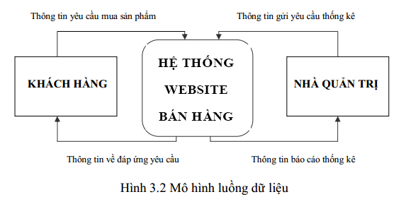

**Hình 3.2 Mô hình luồng dữ liệu**

3.1.3.2. Mô hình luồng dữ liệu mức đỉnh (DFD-1).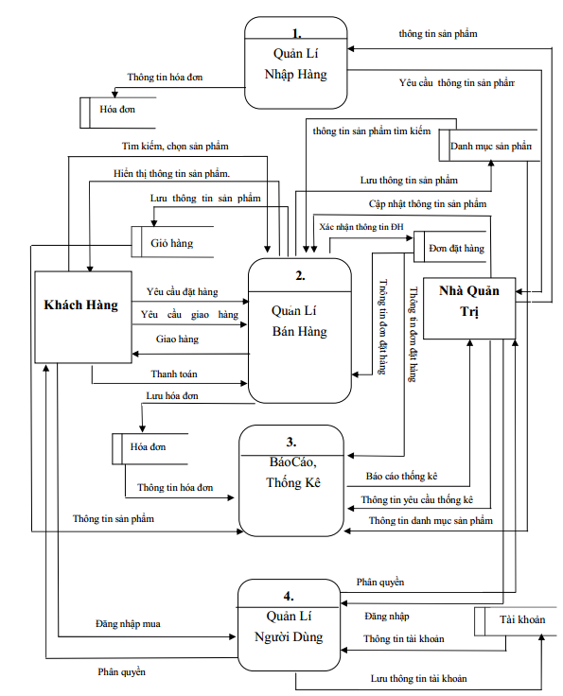

**Hình 3.3 Mức 0 của hệ thống.**

3.1.3.3. Mô hình luồng dữ liệu mức dưới đỉnh.

- Chức Năng Quản Lí Nhập Hàng:

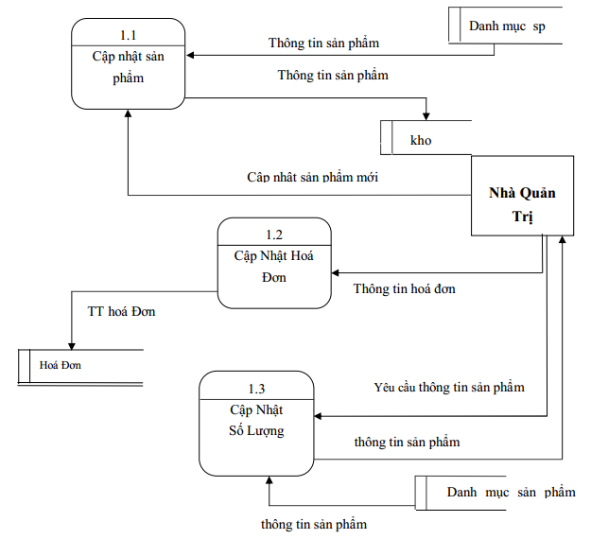

**Hình 3.4 Mức 1 chức năng quản lí nhập hàng.**

- Chức Năng Quản Lí Bán Hàng:

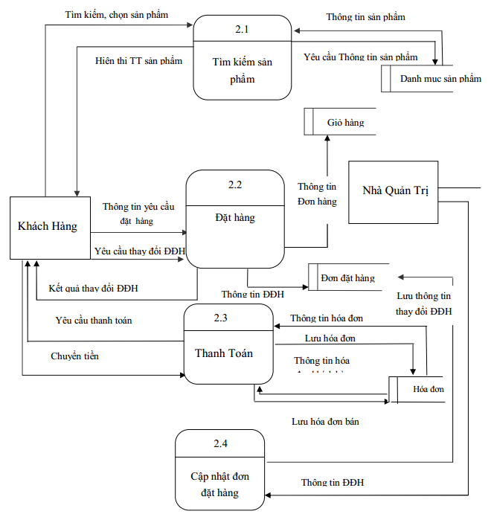

**Hình 3.5 Mức 1 chức năng quản lí bán hàng.**

- Chức Năng Báo Cáo/Thống Kê:

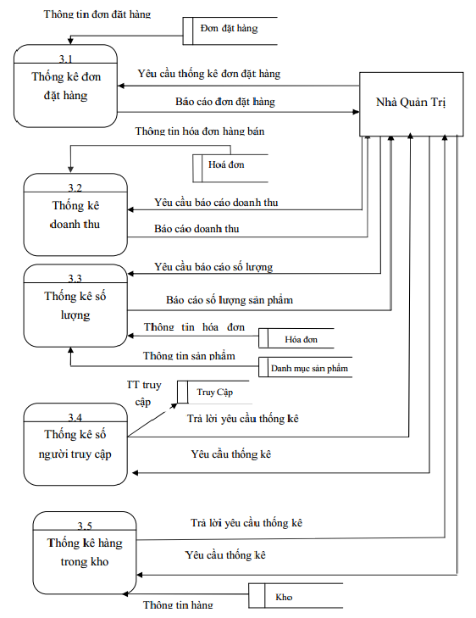

**Hình 3.6 Mức 1 chức năng báo cáo thống kê.**

- Chức năng Quản Lí Người Dùng:

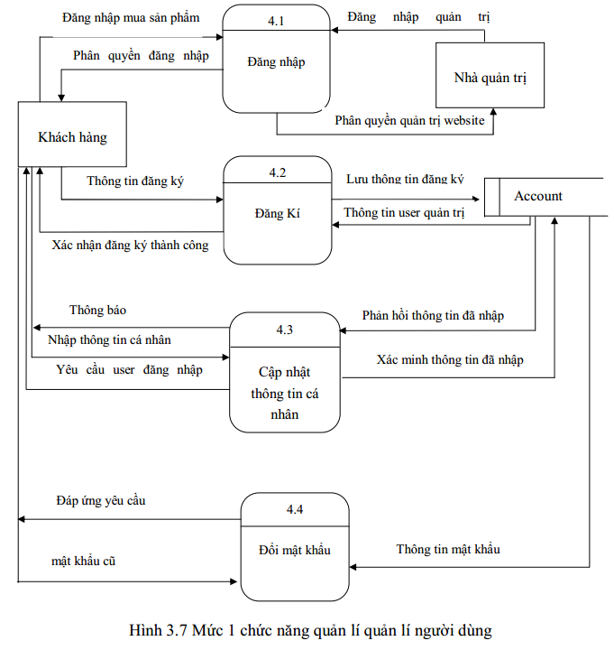

**Hình 3.7 Mức 1 chức năng quản lý người dùng**

3.2 Phân tích dữ liệu.

- Thực thể TaiKhoan gồm các thuộc tính: MaUser, Username, Pass, HoTen, Email, SDT, DiaChi, MaQuyen.

- Thực thể Hang gồm các thuộc tính: MaHang, MaLoai, MaThuongHieu, TenHang, SoLuong, DonGia, HinhAnh, MoTa, NgayNhap.

- Thực thể Loai gồm các thuộc tính: MaLoai, TenLoai.

- Thực thể HoaDon gồm các thuộc tính : MaHD, TenNguoiDat, DiaChiNguoiDat, SDTNguoiDat, EmailNguoiDat, TenNguoiNhan, DiaChiNguoiNhan, SDTNguoiNhan, EmailNguoiNhan, NgayDatHang.

- Thực thể CTHoaDon gồm các thuộc tính: MaCTHD, MaHD, MaHang, SoLuong.

- Thực thể Quyen gồm các thuộc tính: MaQuyen, TenQuyen.

- Thực thể ThuongHieu gồm các thuộc tính: MaThuongHieu, TenThuongHieu.

CHƯƠNG 4   
THIẾT KẾ HỆ THỐNG

4.1. Thiết kế kiến trúc tổng thể của hệ thống.

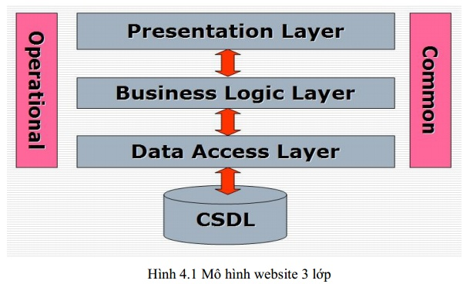Hình 4.1 Mô hình website 3 lớp

* Presentation Layer.

- Lớp này làm nhiệm vụ giao tiếp với người dùng cuối để thu thập dữ liệu và hiển thị kết quả/dữ liệu thông qua các thành phần trong giao diện người sử dụng.

- Nội dung được lưu dưới các File *.aspx và *.aspx.cs.

- Lớp này sẽ sử dụng các dịch vụ do lớp Business Logic cung cấp.

* Business Logic Layer.

- Lớp này thực hiện các nghiệp vụ chính của hệ thống.

- Sử dụng các dịch vụ do lớp Data Access cung cấp, và cung cấp các dịch vụ cho lớp Presentation.

- Lớp này cũng có thể sử dụng các dịch vụ của các nhà cung cấp thứ 3 để thực hiện công việc của mình(ví dụ như sử dụng dịch vụ của các cổng thanh toán trực tuyến như VeriSign, Paypal...).

- Nội dung được lưu dưới các File *.cs.

* Data Access Layer.

- Lớp này thực hiện các nghiệp vụ liên quan đến lưu trữ và truy xuất dữ liệu.

- Sử dụng các dịch vụ của các hệ quản trị CSDL như SQL Server, Oracle,…

- Thường thực hiện nhiệm vụ:

+ Kết nối đến CSDL.

+ Sử dụng các câu truy vấn: Select, update, Delete, Insert.

- Nội dung được lưu dưới các File *.cs.

* Common.

- Chứa các thành phần dùng chung cho cả 3 lớp.

- Chứa các thành phần truyền thông tin giữa các tầng.

- Nội dung được lưu dưới các File *.cs.

* Operational.

- Chứa các thành phần hay sử dụng lặp đi lặp lại

- Nội dung được lưu dưới các File *.cs

* Ưu điểm và hạn chế của mô hình 3 lớp (Layer).

* Ưu điểm:

- Hỗ trợ nhiều người dung.

- Giảm bớt xử lý cho Client -> không yêu cầu máy tình ở server phải có cấu hình mạnh.

- Xử lý nhận và hiển thị dữ liệu tập trung tại Application server -> dễ quản lý, bảo trì và nâng cấp.

- Xử lý truy cập dữ liệu tập trung tại DataBase server.

4.2. Thiết kế dữ liệu.

4.2.1. Mô thình quan hệ.



4.2.2. Mô tả chi tiết về các quan hệ.

|  |  |  |  |  |
| --- | --- | --- | --- | --- |
| **Table: Hang** | | | | |
| **Tên trường** | **Kiểu dữ liệu** | **Khóa chính** | **Bảng có  tham chiếu** | **Mô tả** |
| MaHang | Int | X | ThuongHieu, Loai, CTHoaDon | Mã hàng |
| MaLoai | Int |  | Mã loại |
| MaThuongHieu | Int |  | Mã thương hiệu |
| TenHang | Nvarchar(50) |  | Tên hàng |
| SoLuong | Int |  | Số lượng |
| DonGia | Bigint |  | Đơn giá |
| HinhAnh | Nvarchar(100) |  | Hình ảnh |
| MoTa | Ntext |  | Mô tả |
| NgayNhap | Datetime |  | Ngày nhập |

|  |  |  |  |  |
| --- | --- | --- | --- | --- |
| **Table: ThuongHieu** | | | | |
| **Tên trường** | **Kiểu dữ liệu** | **Khóa chính** | **Bảng có tham chiếu** | **Mô tả** |
| MaThuongHieu | Int | X | Hang | Mã thương hiệu |
| TenThuongHieu | Nvarchar(50) |  | Tên thương hiệu |
| NgayNhap | Datetime |  | Ngày nhập |

|  |  |  |  |  |
| --- | --- | --- | --- | --- |
| **Table: Loai** | | | | |
| **Tên trường** | **Kiểu dữ liệu** | **Khóa chính** | **Bảng có tham chiếu** | **Mô tả** |
| MaLoai | Int | X | Hang | Mã loại |
| TenLoai | Nvarchar(50) |  | Tên loại |

|  |  |  |  |  |
| --- | --- | --- | --- | --- |
| **Table: TaiKhoan** | | | | |
| **Tên trường** | **Kiểu dữ liệu** | **Khóa chính** | **Bảng có tham chiếu** | **Mô tả** |
| MaUser | Int | X | Quyen | Mã người dùng |
| Username | Nvarchar(50) |  | Tài khoản |
| Pass | Nvarchar(50) |  | Mật khẩu |
| HoTen | Nvarchar(50) |  | Họ tên |
| DiaChi | Nvarchar(50) |  | Địa chỉ |
| SDT | Nvarchar(50) |  | Số điện thoại |
| Email | Nvarchar(50) |  | Email |
| MaQuyen | Int |  | Mã quyền |

|  |  |  |  |  |
| --- | --- | --- | --- | --- |
| **Table: Quyen** | | | | |
| **Tên trường** | **Kiểu dữ liệu** | **Khóa chính** | **Bảng có tham chiếu** | **Mô tả** |
| MaQuyen | Int | X | TaiKhoan | Mã quyền |
| TenQuyen | Nvarchar(50) |  | Tên quyền |

|  |  |  |  |  |
| --- | --- | --- | --- | --- |
| **Table: HoaDon** | | | | |
| **Tên trường** | **Kiểu dữ liệu** | **Khóa chính** | **Bảng có tham chiếu** | **Mô tả** |
| MaHD | Nvarchar(50) | X | CTHoaDon | Mã hóa đơn |
| TenNguoiDat | Nvarchar(50) |  | Tên người đặt |
| DiaChiNguoiDat | Nvarchar(100) |  | Địa chỉ người đặt |
| SDTNguoiDat | Nvarchar(50) |  | SĐT người đặt |
| EmailNguoiDat | Nvarchar(50) |  | Email Người đặt |
| TenNguoiNhan | Nvarchar(50) |  | Tên người nhận |
| DiaChiNguoiNhan | Nvarchar(100) |  | Địa chỉ người nhận |
| SDTNguoiNhan | Nvarchar(50) |  | SĐT người nhận |
| EmailNguoiNhan | Nvarchar(50) |  | Email người nhận |
| NgayDatHang | Datetime |  | Ngày đặt hàng |

|  |  |  |  |  |
| --- | --- | --- | --- | --- |
| **Table: CTHoaDon** | | | | |
| **Tên trường** | **Kiểu dữ liệu** | **Khóa chính** | **Bảng có tham chiếu** | **Mô tả** |
| MaCTHD | Int | X | Hang, HoaDon | Mã chi tiết hóa đơn |
| MaHD | Nvarchar(50) |  | Mã hóa đơn |
| MaHang | Int |  | Mã hàng |
| SoLuong | Int |  | Số lượng |

4.3. Thiết kế giao diện.

4.3.1. Giao diện chính.

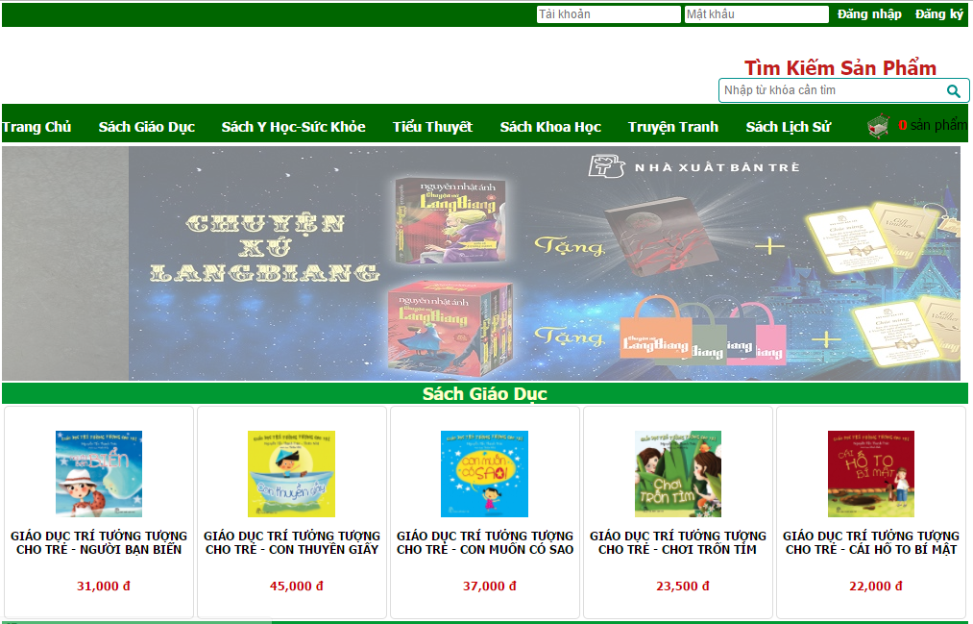

- Tại đây khách hàng có thể Đăng nhập, Đăng ký tài khoản.

- Khách hàng có thể xem sản phẩm ngay trên trang chủ hoặc vào từng danh mục. Khách hàng cũng có thể tìm kiếm sản phẩm muốn mua trên thanh tìm kiếm.

- Khách hàng có thể xem chi tiết sản phẩm bằng cách click chuột vào từng   
sản phẩm.

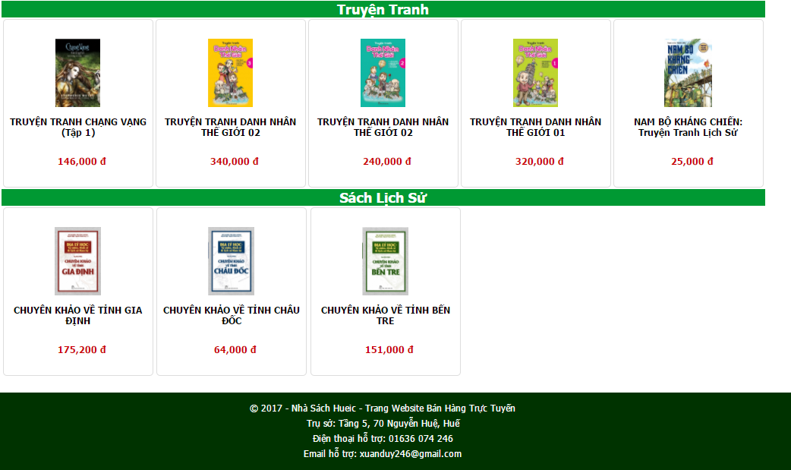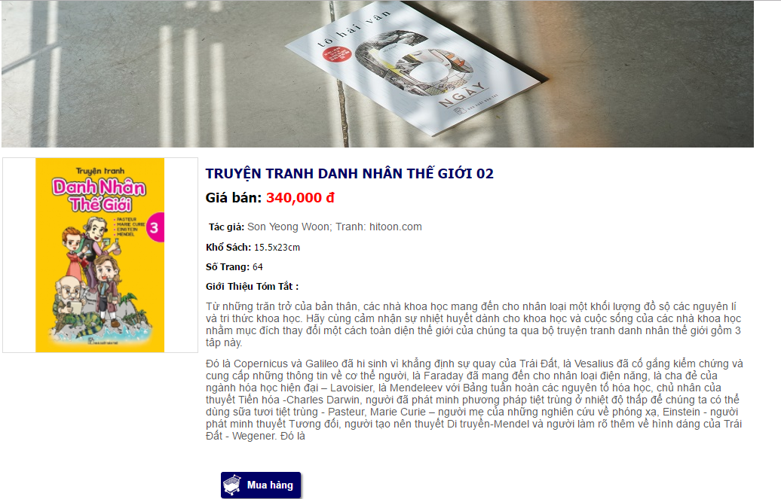

**4.3.2. Các chức năng.**

- Giao diện Thêm hàng: giao diện riêng cho người quản lý có các chức năng như:

+ Thêm hàng mới.

+ Cập nhật thông tin, số lượng, đơn giá của sản phẩm.

+ Xóa sản phẩm.

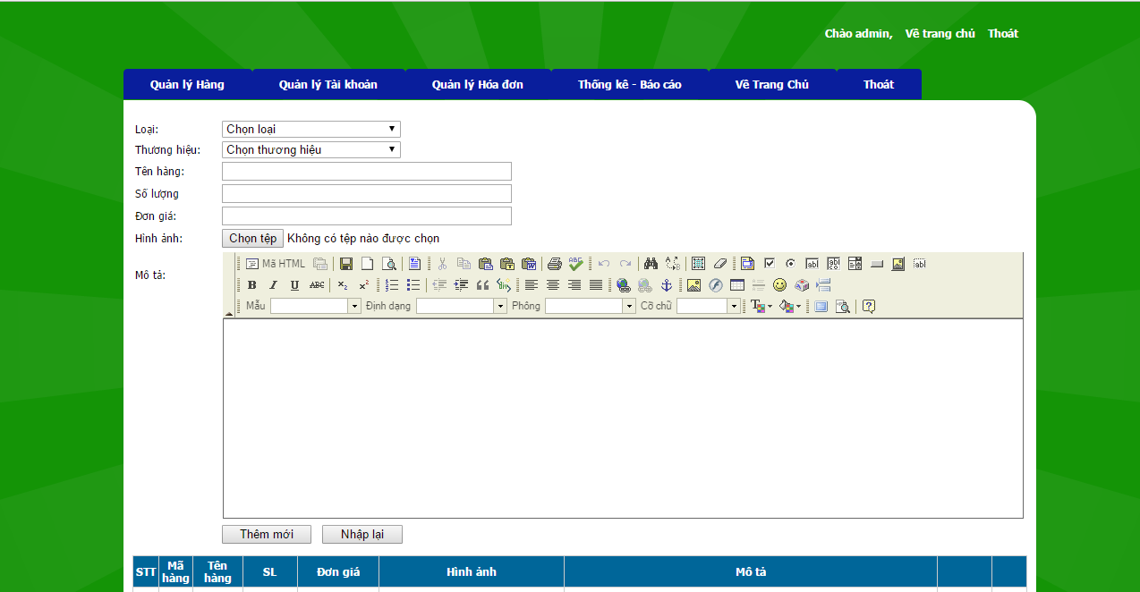

- Giao diện Đăng ký tài khoản:

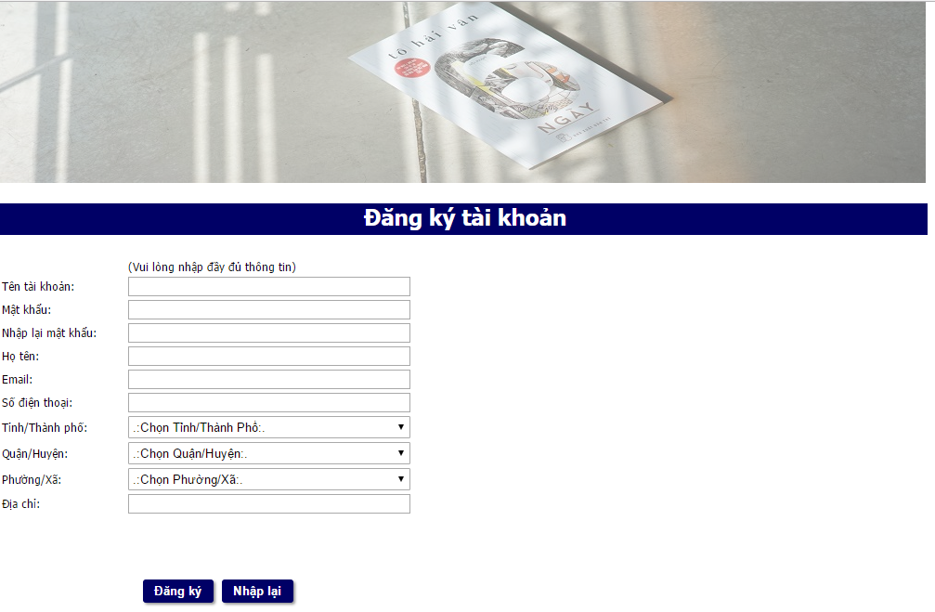

- Tại đây khách hàng có thể đăng ký tài khoản cho mình bằng cách điền đầy thủ thông tin cá nhân vào form và nhấn nút Đăng ký.

- Giao diện Giỏ hàng:

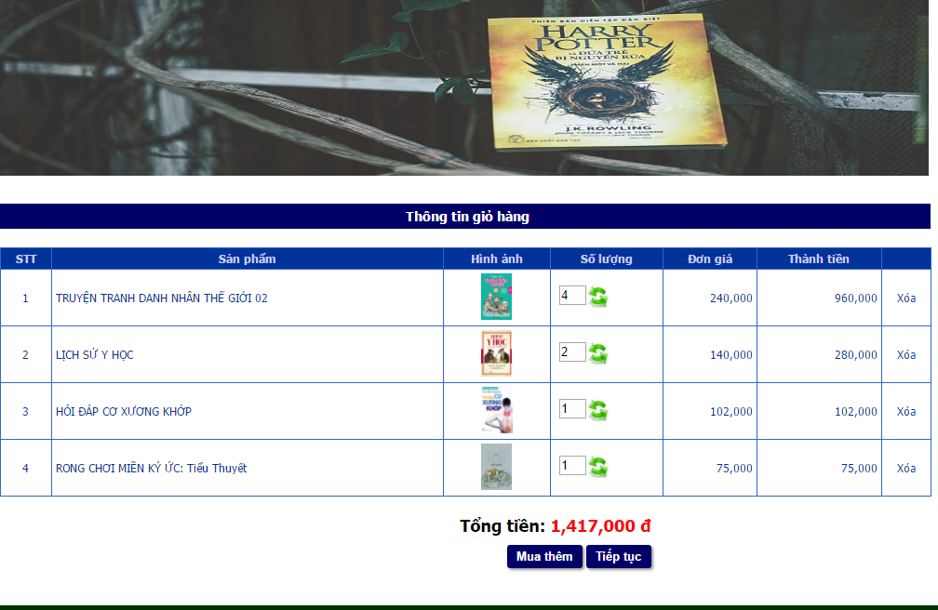

- Ở giao diện giỏ hàng, khách hàng có thể mua thêm hàng bằng cách nhấn nút Mua thêm, hoặc xóa hàng đi nếu không muốn mua nữa.

- Khách hàng cũng có thể cập nhật số lượng muốn mua trong giao diện này. Nếu nó vượt quá số lượng còn trong kho thì sẽ có thông báo hiện lên cho khách hàng biết.

- Giao diện Thông tin đặt hàng:

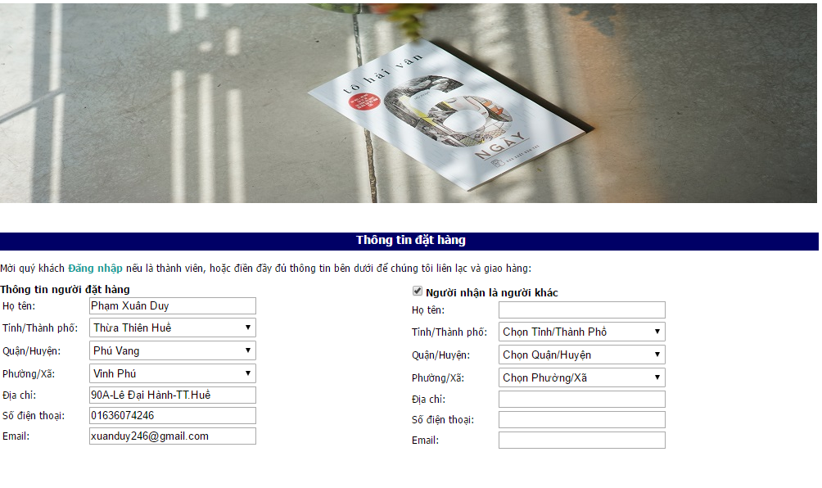

- Tại đây khách hàng phải nhập đầy đủ thông tin để thuận tiện cho việc giao hàng cũng như thanh toán.

- Nếu người nhận là người khác thì mới cần điền thông tin vào form “Người nhận là người khác”.

- Xác nhận đơn đặt hàng: thông tin đơn hàng sẽ được gửi về email sau khi bấm nút Xác nhận.

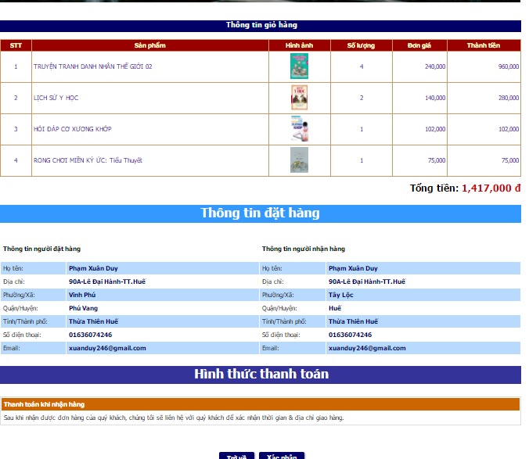

- Giao diện cập nhật thông tin cá nhân và đổi mật khẩu:

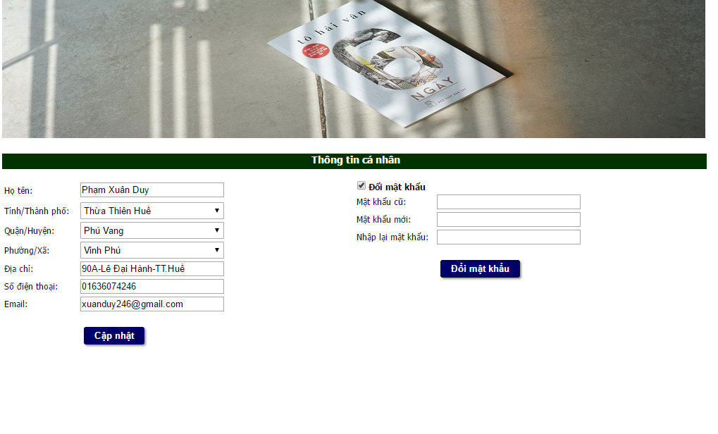

- Tại đây khách hàng có thể thực hiện thao tác đổi mật khẩu hoặc đổi thông tin cá nhân.

# - Quản lý tài khoản: cấp quyền, tìm kiếm hoặc xóa tài khoản:

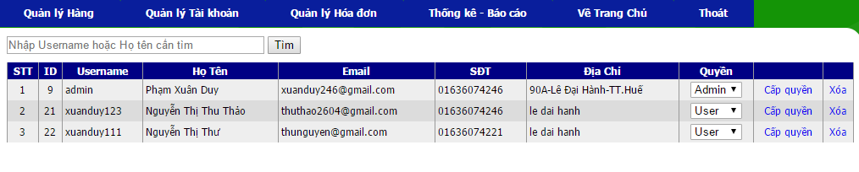

**-** Quản lý hóa đơn: cập nhật trạng thái, tìm kiếm hoặc xem chi tiết hóa đơn:

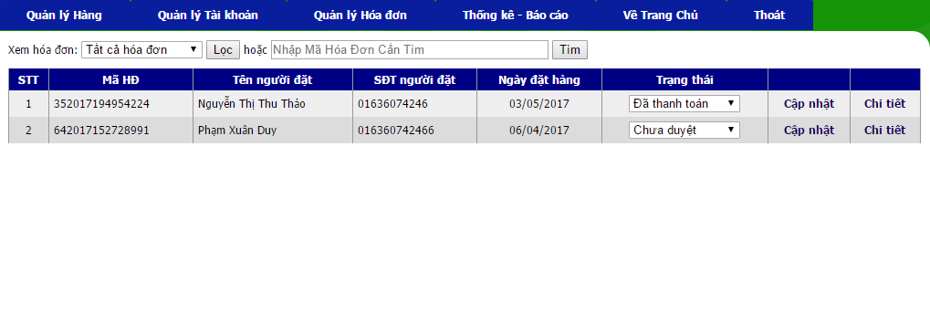

- Thống kê – báo cáo:

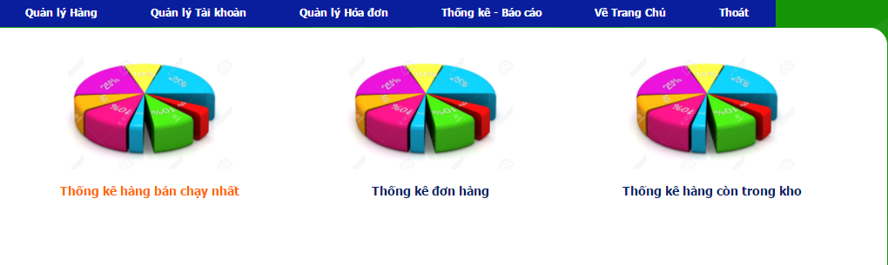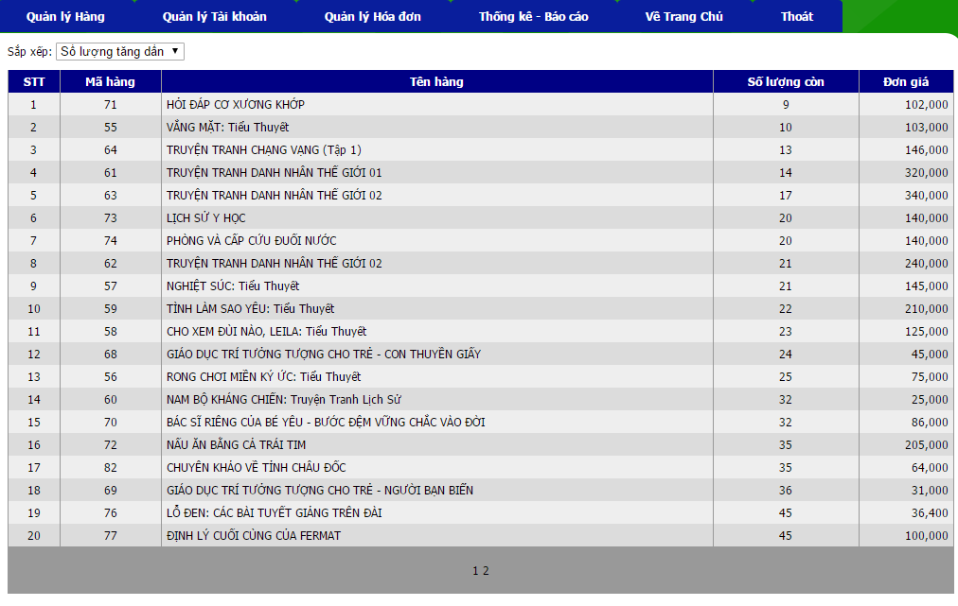

KẾT LUẬN

Xây dựng Website bán hàng qua mạng không phải là một vấn đề mấy xa lạ hiện nay. Nhưng nó mang tính thực tế cao nhất là trong giai đoạn hiện nay – khi Việt Nam đang tiến hành các chính sách công nghiệp hóa, hiện đại hóa đất nước, đẩy mạnh Công nghệ thông tin, đưa tin học hóa vào cuộc sống, việc thiết lập website riêng và quản lý chúng cho các công ty nói chung là nhu cầu thiết yếu.

Như đã nói trên, “Website bán sách online” chỉ là tiêu biểu của một trong số rất nhiều cách thức xây dựng và quản lý website để nó hoạt động thực sự hiệu quả, khai thác được lượng khách hàng tiềm năng trên xa lộ thông tin internet. Ngoài ra, do sự hạn hẹp cả về thời gian và trình độ nên website mà em xây dựng được trong đồ án này chỉ mới đáp ứng được những yêu cầu cơ bản, nếu đưa vào thực tế sử dụng thì chắc chắn phải cần thêm nhiều chức năng hơn nữa theo các định hướng mà em sẽ nêu ở phần sau. Tuy nhiên, Website của em đã hoàn thành khá đầy đủ các yêu cầu đặt ra, bao gồm:

- Giao diện: thiết kế trên Photoshop và sử dụng kỹ thuật tạo hình ảnh bằng javascript cho trang chủ, tăng tính thẩm mỹ và tạo tính sống động, thu hút người xem viếng thăm trang web. Về cơ bản đã đáp ứng cho khách hàng trong việc đặt mua các sản phẩm qua mạng.

* Đối với khách hàng:

- Website đã xây dựng được chức năng đăng ký, đăng nhập giúp cho khách hàng có thể đăng ký tài khoản mới và đăng nhập vào hệ thống để mua hàng và xem được thông tin chi tiết các đơn hàng mua của mình, và cập nhật giỏ hàng của mình. Đã xây dựng được chức năng tìm kiếm sản phẩm giúp người dùng hàng tìm kiếm nhanh chóng sản phẩm. Và với chức năng phân theo danh mục sản phẩm giúp khách hàng có thể tìm kiếm nhanh chóng các sản phẩm theo danh mục sản phẩm và thông tin top các sản phẩm mới nhất để khách hàng có nhiều chọn lựa hơn khi mua hàng.

- Website đã đáp ứng được cho khách hàng chức năng giỏ hàng để khách hàng tiến hành chọn mua và lưu tạm thời vào giỏ hàng trước khi thanh toán.

- Website có chức năng liên hệ giúp cho khách hàng gửi các thông tin các thắc mắc và khiếu nại của mình về hệ thống. Và ngoài ra có trang tin tức hiển thị thông tin về tình hình các sản phẩm mới về và thông tin công ty các chính sách và các xu hướng kinh doanh thời trang hiện nay…giúp khách hàng nắm bắt được các thông tin thay đổi trên website.

- Mặc dù, website chưa có khả năng thanh toán trực tuyến nhưng có thể xácnhận thông tin đơn hàng của khách hàng mua, cũng như cho phép khách hàng xem lại thông tin đơn hàng của mình trước khi quyết định chấp nhận mua đơn hàng.

* Đối với nhà quản trị:

- Website đã có chức năng phân quyền chỉ có nhà quản trị mới được vào hệ thống và có thể cập nhật sản phẩm, thêm sản phẩm mới, xóa sản phẩm, sửa sản phẩm, xem tất cả đơn hàng khách hàng mua, và quản trị danh mục sản phẩm.

- Tuy nhiên do chưa có nhiều kinh nghiệm nên website vấn còn nhiều thiếu sót.

* Hướng phát triển:

- Để tăng thêm sức thu hút cho website hơn nữa tương lai em sẽ bổ sung và hoàn thiện thêm giao diện người dùng để tạo thêm sự sống động và tươi trẻ hơn nữa.

- Thiết kế và lập trình thêm một số chức năng khác phục vụ, thu hút khách hàng đến với website. Chẳng hạn như xây dựng thêm trang giải trí giúp khách hàng có những phút thư giản khi tham gia vào mua hàng tại website.

- Bổ sung các chức năng quản lý website.

- Khi Việt Nam đã chính thức đưa hình thức thanh toán trực tuyến thông qua hệ thống chứng thực hợp pháp và bảo mật cao, chúng ta nên kết hợp giải pháp thanh toán này cho khách hàng đặt mua sản phẩm trên mạng; có như vậy, thì quá trình thương mại điện tử thực sự mới có thể thực hiện trên website này.

- Tăng cường chế độ bảo mật cho website.

- Bảo mật Server: sử dụng các chế độ bảo mật trên server mà website được lưu trữ.

- Bảo mật source code của website: có thể dùng các kỹ thuật mã hóa toàn bộ source code của website để chống đánh cắp và bảo mật thông tin.